Fundado el 14 de Enero de 1877

Registrado en la Administración de Correos el 1o. de Marzo de 1924

AÑO CVII TOMO CLVIII
GUANAJUATO, GTO., A 10 DE JULIO DEL 2020 NUMERO 138

S E G U N D A P A R T E

S U M A R I O :

PERIODICO OFICIAL 10 DE JULIO - 2020 PAGINA 1

TRIBUNAL DE JUSTICIA ADMINISTRATIVA DEL ESTADO DE GUANAJUATO

ACUERDO del Pleno del Tribunal de Justicia Administrativa del Estado de Guanajuato mediante el cual acordó modificar el "Calendario Oficial de Labores 2020", para efecto de declarar hábiles los días que contempla el primer periodo vacacional de ese Tribunal y que comprende del lunes 20 (veinte) al viernes 31 (treinta y uno) de julio de 2020 (dos mil veinte). 3

SECRETARÍA DE SALUD SECRETARÍA DE GOBIERNO
LINEAMIENTOS para la reactivación económica acorde a los semáforos federal epidemiológico y estatal de reactivación en Guanajuato. 6

INSTITUTO DE ACCESO A LA INFORMACIÓN PÚBLICA PARA EL ESTADO DE GUANAJUATO
ACUERDO por el que se modifica el primer periodo vacacional para el ejercicio 2020 del instituto de Acceso a la Información Pública para el Estado de Guanajuato. 15

PRESIDENCIA MUNICIPAL - LEÓN, GTO.
PERMISO de venta de los lotes que componen la sección V del Desarrollo Mixto de Usos Compatibles denominado "Parques de San Juan" del municipio de León, Gto. 19

PRESIDENCIA MUNICIPAL - SAN MIGUEL DE ALLENDE, GTO.

PERMISO de Venta que el H. Ayuntamiento de San Miguel de Allende, Gto., aprueba a "URBANIZACIONES EN GENERAL, SOCIEDAD ANÓNIMA DE CAPITAL VARIABLE",
respecto de 181 lotes unifamiliares y 7 lotes plurifamiliares (que contienen 115 unidades de

vivienda) que forman parte del Desarrollo en Condominio de tipo habitacional denominado
"LA PARROQUIA II (SEGUNDA SECCIÓN)", ubicado en la parte sur de esa ciudad. 23

PRESIDENCIA MUNICIPAL - VALLE DE SANTIAGO
ACUERDO del H. Ayuntamiento de Valle de Santiago, Gto., mediante el cual se desafectan del dominio público 332 bienes muebles propiedad municipal, así como su donación a favor de Gobierno del Estado, con destino a la Secretaría de Desarrollo Social y Humano, para el equipamiento del Centro de Impulso Social, ubicado en la colonia Francisco Villa de ese
municipio, con lo cual se garantiza como beneficio social el desarrollo integral de los vallenses. 36

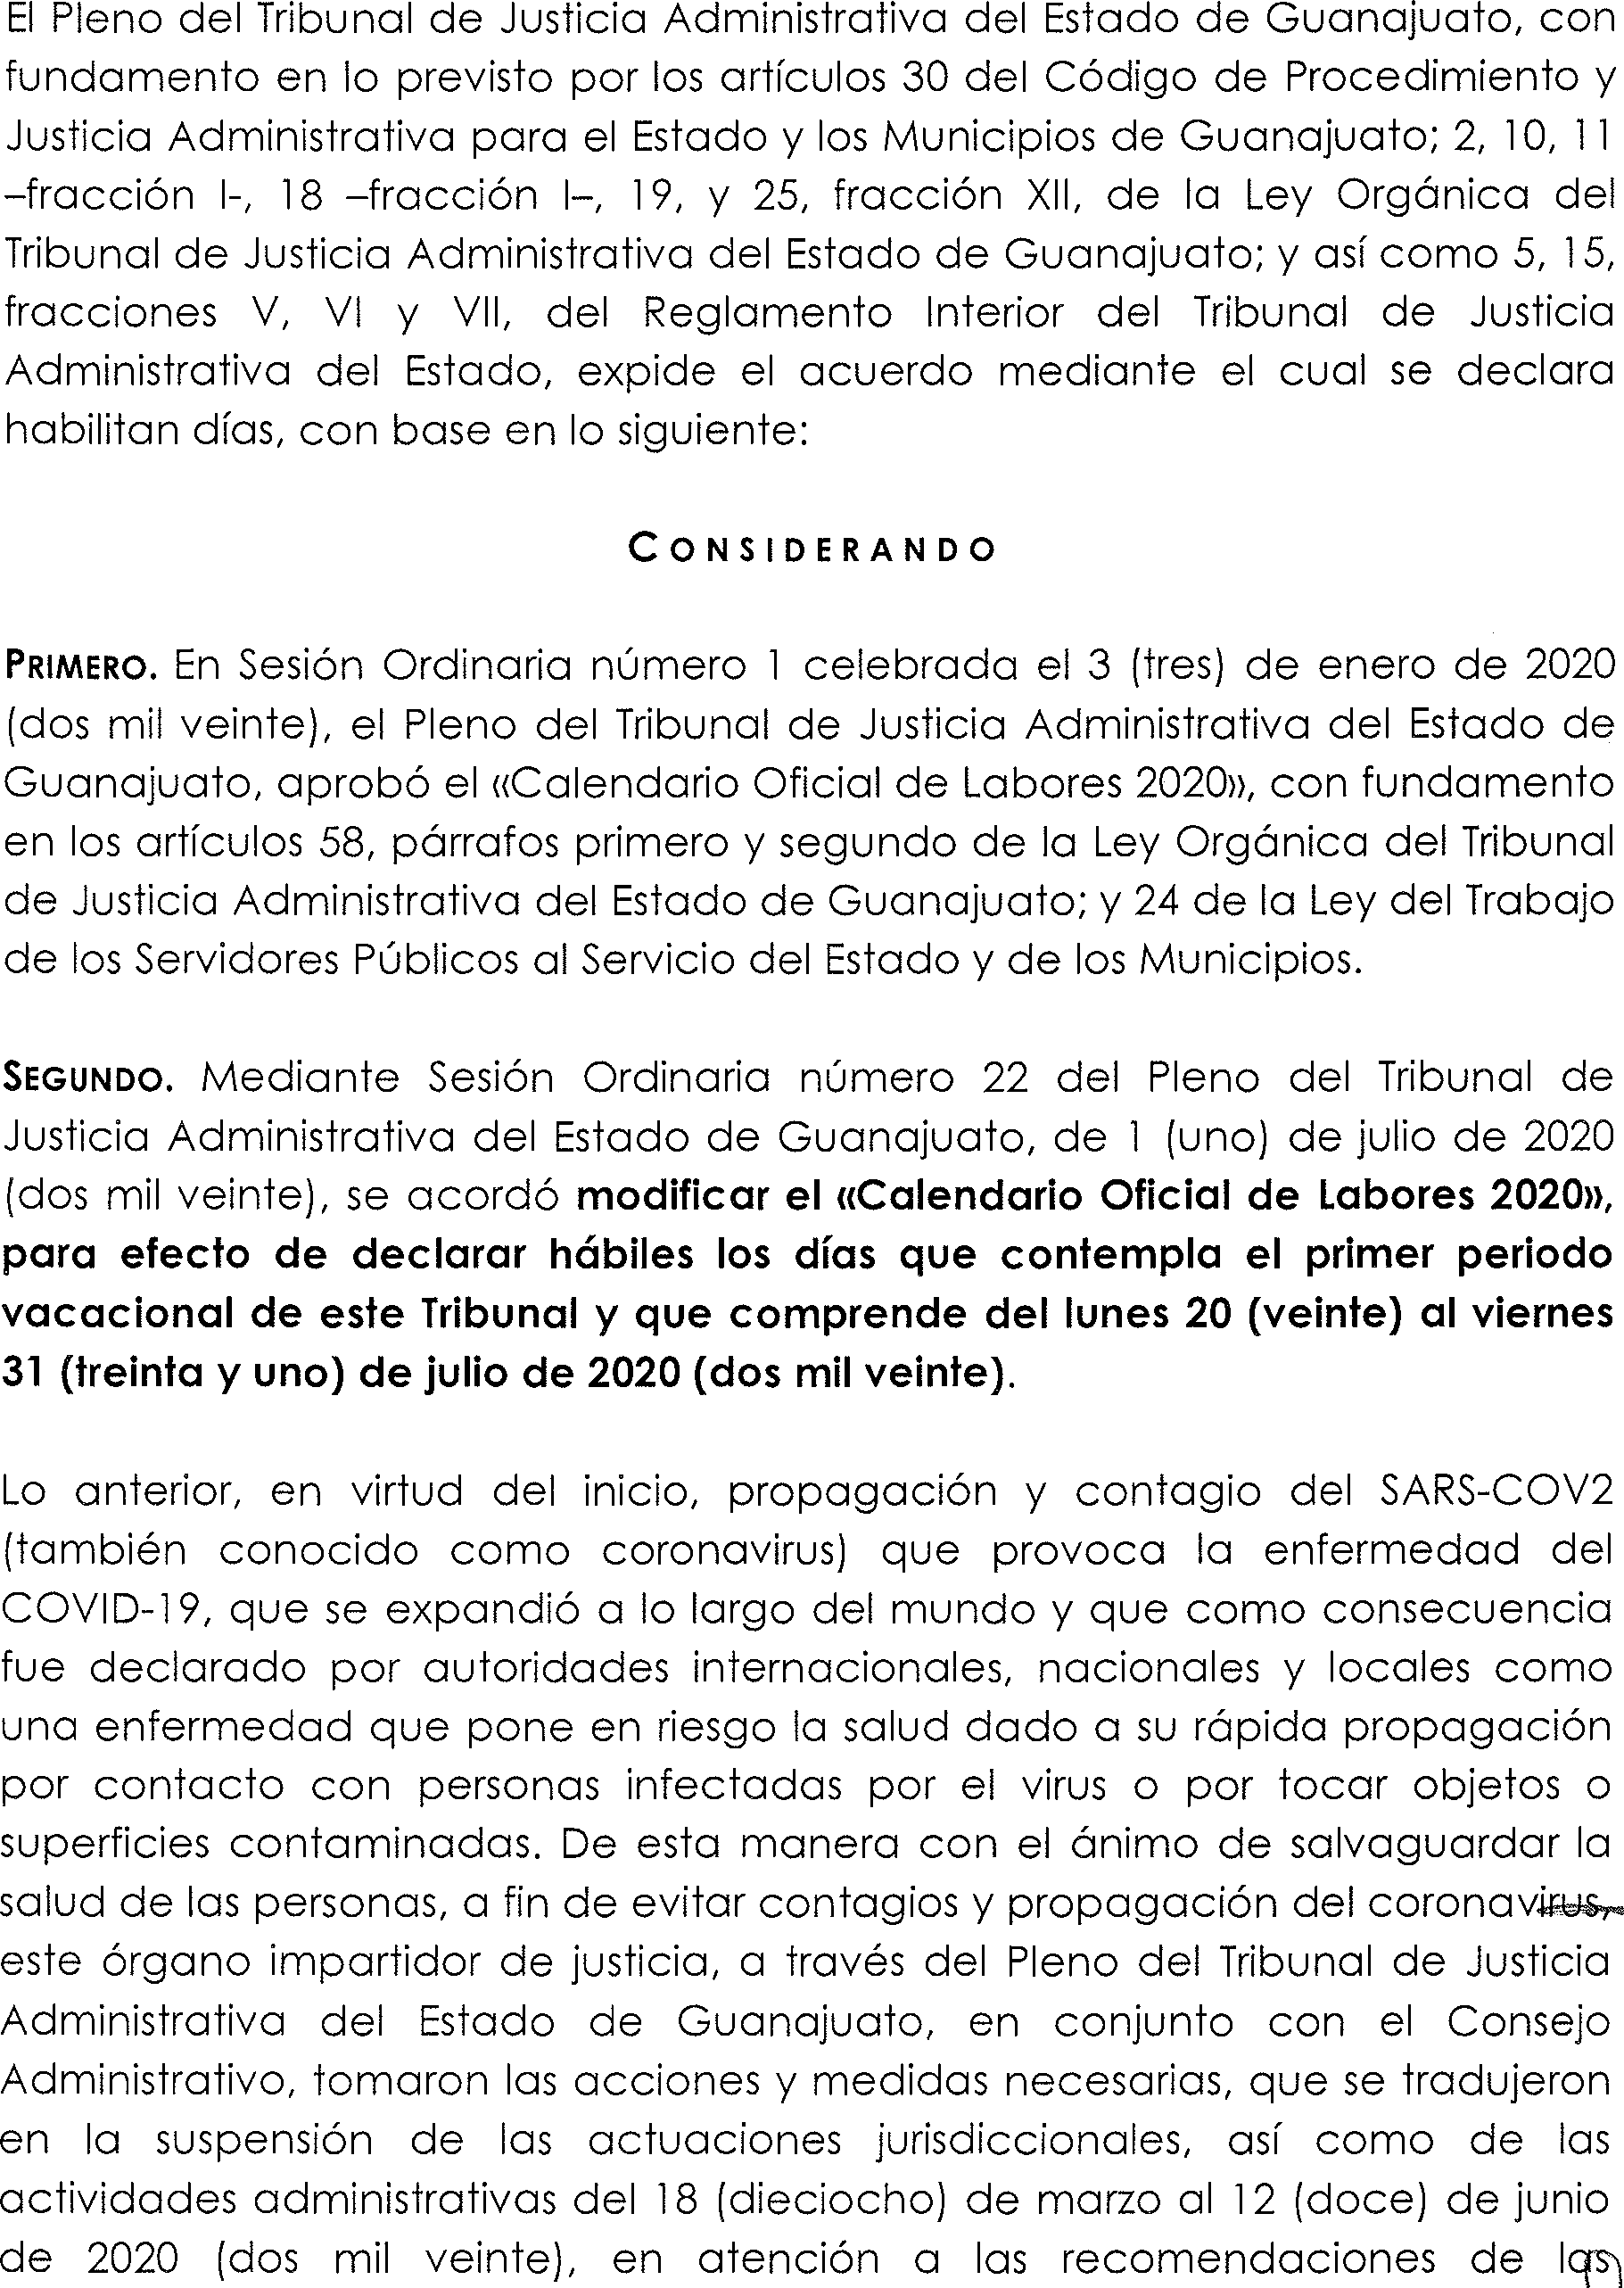
TRIBUNAL DE JUSTICIA ADMIISTRATIVA DEL ESTADO DE GUANAJUATO

